Herramienta triangular para medir ángulos: Transportador de papel

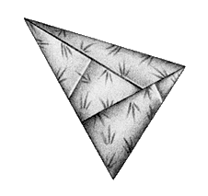
Kunihiko Kasahara, quien ha escrito muchos libros sobre origami, ha mostrado que con cuatro dobleces se puede hacer una herramienta muy útil para medir de tres a ocho ángulos de diferentes medidas. Si has olvidado tu transportador alguna vez, aún podrás tener mucho poder de medición de ángulos con sólo utilizar una pieza cuadrada de papel. El proceso de doblado para hacer esta herramienta de medición es fácil si sigues las instrucciones paso a paso.

Instrucciones de doblado
1.- Coge una hoja de papel y construye un cuadrado doblándola por la diagonal de un cuadrado. Recorta la parte sobrante.
2.- Dobla el papel a la mitad y desdóblalo nuevamente.
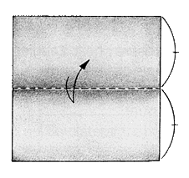
3.- Dobla la esquina superior derecha hacia abajo de tal manera que el vértice A caiga sobre el segmento BC.
Asegúrate de que el doblez pasa por el vértice D.
Para que te salga mejor puede ayudarte usar una regla.
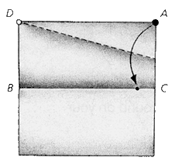
4.- Dobla la esquina izquierda inferior hacia arriba hasta que se una con la esquina derecha del cuadrado.
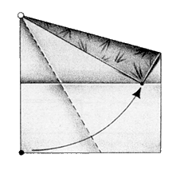

5.- Dobla la base del triángulo tal como se muestra en la figura.
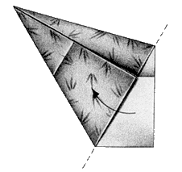
6.- Has construido una herramienta triangular que sirve para medir ángulos.
7.- Señala los ángulos interiores. Mídelos con tu transportador y escribe encima de cada uno su medida.

